Qualitätsarbeit an der HLUW Yspertal

Schuljahr 2016/2017 - 20 neue Qualitätsbeauftragte für Klein- und Mittelbetriebe an der HLUW Yspertal erfolgreich ausgebildet.

Yspertal, Stift Zwettl - Am 13. Februar 2017 legten 20 Schülerinnen und Schüler der Höheren Lehranstalt für Umwelt und Wirtschaft die Prüfung zur bzw. zum Qualitätsbeauftragten erfolgreich ab. Diese Zusatzqualifikation wird nun schon viele Jahre in Zusammenarbeit mit dem WIFI Niederösterreich angeboten.

Hohes Niveau bei den Prüfungen

Da viele unserer jungen Absolventinnen und Absolventen bereits in Unternehmen mit prozessorientiertem Qualitätsmanagement-Systemen tätig sind, ist diese Ausbildung an unserer Schule weiterhin ein sehr wertvolles Instrument, denn nicht nur in Führungspositionen ist Wissen über Qualitätsarbeit unumgänglich, sondern es bietet auch im Vorhinein schon wesentlich bessere Einstiegschancen in das Berufsleben. Abgenommen wurden die diesjährigen Prüfungen von Ing. Petra Dorner, DI Michael Korner und Dipl. Ing. Franz Erhard. Nun sind unsere Schülerinnen und Schüler in der Lage, ein Qualitätsmanagementsystem in Klein- und Mittelbetrieben einzuführen und aufrechtzuerhalten. Das hohe Niveau bei den Prüfungen verlangte den Schülerinnen und Schülern einiges an Wissen und Können ab und wurde daher als kleine Generalprobe für die bevorstehende Reife- und Diplomprüfung wahrgenommen.

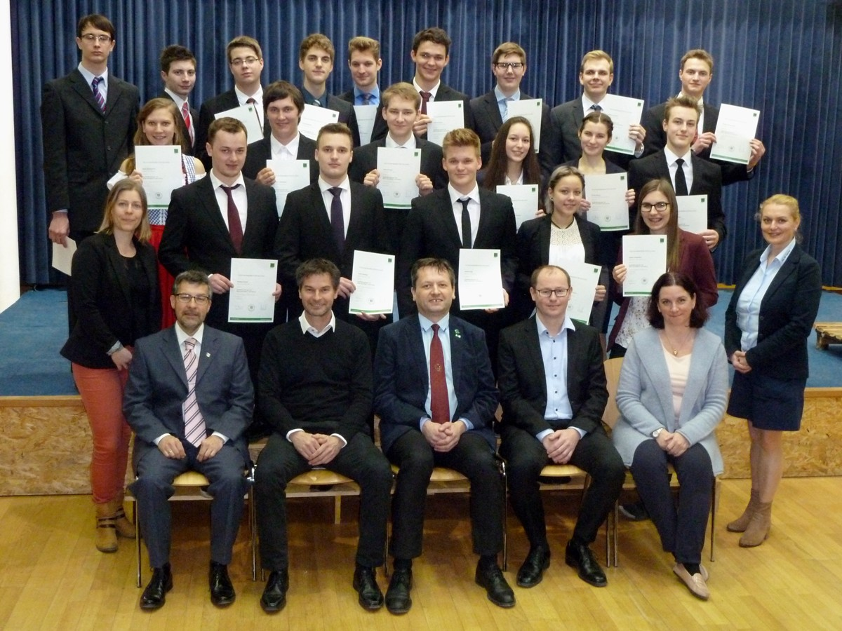

(vlnr) 4. Reihe: Christopher Sochor, Manuel Stippinger, Gerald Rieder, Stefan Kloimüller, Wolfgang Lindner, Andreas Gassner, Ulrich Pamminger, Mathias Schneider, Norbert Pracherstorfer; 3. Reihe: Karin Hinterndorfer, Matthias Kaltenberger, Lukas Reisinger, Tanja Stadler, Theresa Berger, Michael Fischer; 2. Reihe: Professorin Mag. Eva-Maria Mayr, Bernhard Weber, Daniel Hössinger, Michael Haag, Lara Winter, Barbara Sonnleitner, Professorin Mag. Karin Werner; 1. Reihe sitzend: Dipl. Ing. Franz Erhard, Ing. Peter Krippl vom WIFI NÖ, Schulleiter Mag. Gerhard Hackl, DI Michael Korner, Ing. Petra Dorner; Foto: HLUW Yspertal

Lebendige Privatschule des Stiftes Zwettl in Yspertal

Familiäres, wertschätzendes und lebendiges Miteinander in Schule und Privatinternat sind neben hoher Fachkompetenz in Umweltchemie, Umwelttechnik und Umweltwirtschaft die wichtigsten Faktoren für den Erfolg der berufsbildenden höheren Privatschule aus Niederösterreich. Nach einer fünfjährigen Ausbildung kann man direkt ins Berufsleben einsteigen. Umwelt- und Abfallbeauftragter/in, Mikrobiologie- und Chemielaborant/in oder Umweltkaufmann/frau sind Beispiele dafür. Ein Drittel der Unterrichtszeit findet in Form von Praktika oder Projekten statt, Projektwochen und Fachexkursionen mit Auslandskontakten, miteinander arbeiten und Spaß haben und gemeinsam coole Freizeitangebote erleben, das alles sorgt für eine lebendige Berufsausbildung. Natürlich gibt es ein Privatinternat für Mädchen und Burschen. Zahlreiche Sportangebote in Schule und Internat sorgen für einen gesunden und abwechslungsreichen Alltag. Die Ausbildung schließt man mit der Reife- und Diplomprüfung ab und erlangt damit auch die Studienberechtigung. 110 Neueinsteiger werden für das nächste Schuljahr aufgenommen. „Wir haben freie Ausbildungsplätze für Interessierte. Zahlreiche Jugendliche aus OÖ besuchen seit Jahren unsere Schule. Der Anteil der Mädchen liegt etwa bei 40 Prozent“, erklärt Schulleiter Mag. Gerhard Hackl. Zwei Ausbildungszeige stehen zur Wahl: „Umwelt und Wirtschaft“ und „Wasser- und Kommunalwirtschaft“. Die Anmeldung für den Schulbesuch ist jederzeit möglich und wir freuen uns über SchnupperschülerInnen! Informationen unter: http://www.hluwyspertal.ac.at

